**KARYA TULIS ILMIAH**

**HUBUNGAN STRESS KERJA TERHADAP PRODUKTIVITAS KERJA**

**DI PERUSAHAAN PT.INVILON SAGITA**

**TAHUN 2017**

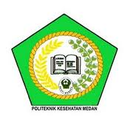

**Oleh :**

**SANTI ERIKA WATY TARIGAN**

**NIM. P.00933014035**

**KEMENTERIAN KESEHATAN RIPOLITEKNIK KESEHATAN MEDAN**

**JURUSAN KESEHATAN LINGKUNGAN KABANJAHE**

**TAHUN 2017**